Статья на тему: « Биологическая роль азота»

Автор: Назаров Г.В,ученик 9б класса,
МБОУ СОШ№8, г. Новочеркасск
Руководитель: Арсенян А.М.,
учитель биологии и химии,
МБОУ СОШ№8, г. Новочеркасск
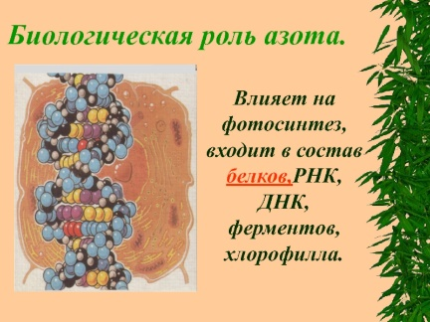

Чистый (элементарный) азот сам по себе не обладает какой-либо биологической ролью. Биологическая роль азота обусловлена его соединениями. Так в составе аминокислот он образует пептиды и белки (наиболее важный компонент всех живых организмов); в составе нуклеотидов образует ДНК и РНК (посредством которых передается вся информация внутри клетки и по наследству); в составе гемоглобина участвует в транспорте кислорода от легких по органам и тканей.

Такое соединения как оксид азота (II) и его источники (например, нитроглицерин – лекарственное средство для снижения давления) воздействуют на гладкую мускулатуру кровеносных сосудов, обеспечивая ее расслабление и расширение сосудов в целом (приводит к снижению давления).

Пищевые источники азота
Не смотря на доступность азота для живых организмов (составляет почти 80% атмосферы нашей планеты), человеческий организм не способен усваивать азот в такой (элементарной) форме. В организм человека азот в основном поступает в составе белков, пептидов и аминокислот (растительных и животных), а также в составе таких азотсодержащих соединений, как: нуклеотиды, пурины, и др.

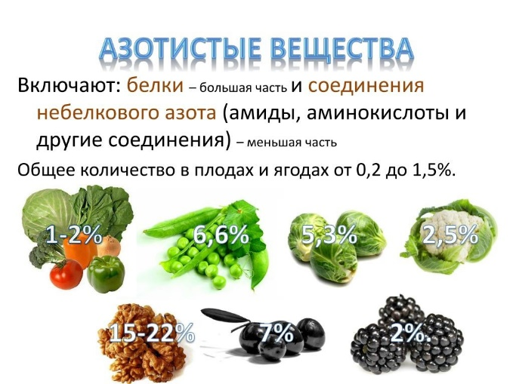

Дефицит азота
Как явление никогда не наблюдают дефицит азота. Поскольку организму в элементарной форме он не нужен, дефицита, соответственно, никогда и не возникает. В отличие от самого азота, дефицит веществ его содержащих (прежде всего белков) явление достаточно частое.

Причины дефицита азота:
- Нерациональная диета, содержащая недостаточное количество белка или неполноценного по аминокислотному составу белка (белковое голодание);
- Нарушение переваривания белков в желудочно-кишечном тракте;
- Нарушение всасывания аминокислот в кишечнике;
- Дистрофия и цирроз печени;
- Наследственные нарушения обмена веществ;
- Усиленное расщепление белков тканей;
- Нарушение регуляции азотистого обмена.

Последствия дефицита азота:
- Многочисленные расстройства, отражающие нарушения обмена белков, аминокислот, азотсодержащих соединений и связанных с азотом биоэлементов (дистрофия, отеки, различные иммунодефициты, апатия, гиподинамия, задержка умственного и физического развития и пр.).

Избыток азота
Как и дефицит, избыток азота как явление не наблюдается никогда – можно говорить только об избытке веществ, его содержащих. Наиболее опасно, когда азот поступает в значительных количествах в организм человека в составе токсичных веществ, например, нитратов и нитритов.

Причины избытка азота:
- Несбалансированная диета по белку и аминокислотам (в сторону увеличения последнего);
- Поступление азота с токсичными компонентами пищевых продуктов (в основном нитраты и нитриты);
- Поступление азота с токсичными веществами различного происхождения (оксидами, аммиаком, азотной кислотой, цианидами и пр.).

Последствия избытка азота:
- Повышение нагрузки на почки и печень;
- Отвращение к белковой пище;
- Клинические признаки отравления токсичными азотсодержащими веществами.

Суточная потребность в азоте:
10-20 г (соответствует 60-100 г белка в сутки)

Азот в организме человека: значение, источники, нехватка и избыток
Азот (N) — седьмой химический элемент в Периодической системе Д.И. Менделеева. Является одним из самых распространенных химических элементов на нашей планете. Атмосфера Земли почти на 80% состоит из азота. По распространенности в Солнечной системе азот занимает 4 место.
В природе при нормальных условиях простой азот встречается в виде двухатомного газа без цвета и запаха. Химически азот довольно инертен, именно поэтому он сохранился в атмосфере. Тем не менее, при определенных условиях, например, при разрядах молний, простой азот может вступать в химические реакции. Некоторые микроорганизмы (азотфиксирующие бактерии) способны связывать атмосферный азот. Именно такими путями он и попадает в почву. Растения усваивают содержащиеся в почве соединения азота, и далее по пищевой цепи он попадает в организм человека и других животных.
В отличие от чистого азота, многие его соединения химически активны, а некоторые токсичны, например, азотная кислота, аммиак, синильная кислота, некоторые окиси азота и др.
Азот — элемент-органоген, без которого жизнь невозможна, поскольку в состав аминокислот, образующих белки, входит азот. Азот также входит в состав нуклеотидов — строительного материала ДНК, гормонов, нейромедиаторов, гемоглобина, большинства витаминов и других биологически активных и незаменимых для жизни веществ.
В организме человека азот составляет почти 2,5%.

Роль азота в организме человека
Как можно понять из сказанного выше, чистый азот сам по себе никакой биологической ценности не имеет, иначе живые организмы давным-давно полностью усвоили бы его из атмосферы. Биологической активностью обладают лишь соединения азота.
Прежде всего, азот входит в состав аминокислот, из которых затем образуются пептиды и белки.
Азот является составным элементом нуклеиновых кислот, которые соединяясь образуют ДНК и РНК. Поэтому в состав генетического аппарата клетки азот входит как неотъемлемый элемент.
В составе гемоглобина крови азот участвует в транспортировке кислорода во все участки тела.
Ряд гормонов (инсулин, адреналин, глюкагон, тироксин и другие) включает в свой состав аминокислоты, то есть без азота они не могли бы образоваться.
Азот входит в состав нейромедиатора ацетилхолина. С помощью этого вещества нервные клетки передают друг другу сигнал.
В последние десятилетия было проведено множество медицинских исследований, направленных на выявление роли оксида азота (II) на организм человека. В частности, было выявлено, что соединения, высвобождающие этот оксид азота, воздействуют на гладкую мускулатуру кровеносных сосудов, способствуя их расслаблению и расширению, что приводит к снижению кровяного давления. Именно такое действие оказывает всем известный нитроглицерин.
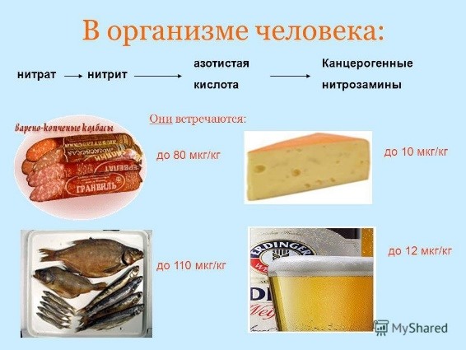

Как влияет азот на организм
Чем выше концентрация азота и парционное давление во вдыхаемом воздухе, тем сильнее его токсическое действие. При случайном вдыхании воздуха с избытком азота (аварии на производствах, несоблюдение правил безопасности) он начинает действовать в организме как асфиксант, то есть проявляет удушающее действие. Вытесняя из организма кислород, он приводит к гипоксии и развитию дыхательной недостаточности.
Несмотря на то, что это вещество входит в состав воздуха, которым мы постоянно дышим, намеренно вдыхать его в чистом или концентрированном виде довольно опасно. Большинство людей не знают, чем опасен азот, и не придерживаются правил безопасности при работе с ним.
Азот оказывает следующее действие на организм человека:
- поражает центральную нервную систему. Его молекулы попадают в нервные клетки, нейроны, и нарушают его работу. Такие процессы приводят к нарушению умственной активности, работы сердечно-сосудистой системы и дыхания;
- растворяется в жировой ткани, вызывая интоксикацию организма.
Механизмы влияния азота на человеческий организм до сих пор полностью не изучены. Причины, по которым развивается состояние эйфории или наркоза, не известны ученым.
Газ имеет высокую способность растворяться в жирах, по этой причине его молекулы «налипают» на мембраны клеток, состоящие большей частью из липидов, и тем самым мешают жизненно важным процессам. Наиболее выраженное губительное действие он оказывает на нервную систему. Сначала блокируется работа тормозных нейронов мозга, чемобусловлено наркотическое действие газа – проявляется так называемое азотное опьянение.
Впоследствии развивается токсический эффект, при котором нарушается проводимость нервного импульса и в других типах нейронов. Также газ наносит вред дыхательным путям, снижая активность альвеол.
Тяжесть интоксикации напрямую зависит от концентрации кислорода во вдыхаемом воздухе. При случайном попадании азота в среду, где концентрация кислорода менее 6–7%, достаточно нескольких вдохов для того, чтобы до критического уровня упало парциальное давление кислорода в крови. При вдыхании же чистого азота человек моментально теряет сознание и может умереть в течение 3-4 минут пребывания в атмосфере с преобладанием инертного газа.

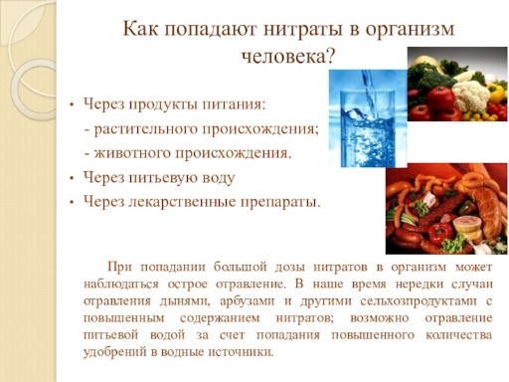

Симптомы отравления азотом
Азот – это газ, не имеющий ни цвета, ни запаха, поэтому очень трудно вовремя оценить риск отравления без специальных измерительных приборов. Ситуацию также усугубляет медленное развитие признаков интоксикации: человек поначалу может просто не замечать, как его организм теряет кислород, а отравление при этом происходит постепенно в течение довольно длительного времени.
Основные симптомы отравления азотом:
- прежде всего появляется кашель, к которому затем присоединяются боли в грудной клетке;
- в начале процесса интоксикации могут проявляться приступы эйфории, беспричинной веселости и двигательной расторможенности;
- через некоторое время эйфория сменяется апатией, резкой слабостью, возникают тремор конечностей и чувство страха;
- симптомы могут стихать и нарастать снова, отравление организма при этом продолжается;
- кожа приобретает синюшный оттенок;
- повышается температура тела, к кашлю примешиваютсякровь или пена;
- при развитии отека легких наблюдаются приступы удушья.
Летальный исход возможен при вдыхании чистого азота или при длительном нахождении в атмосфере, содержащей от 90% инертного газа.
Смерть чаще всего наступает в результате тяжелой дыхательной недостаточности или кислородного голодания мозга.

Первая помощь и лечение при поражении азотом
Жизнь пострадавшего зависит от быстроты действий окружающих, так как зачастую сам он не в состоянии помочь себе по причине развития азотного опьянения или обморока. Необходимо:
- Вывести человека из зоны высокой концентрации азота. В случае аварии на предприятиях или при военном применении газа надеть противогаз или респиратор на себя, затем – на пораженного.
- Вызвать врачебную помощь.
- Обеспечить отравившемусяприток кислорода, расслабить стесняющую одежду, развязать галстук.
- После того как больной придет в сознание, дать ему обильное питье (воду или сладкий чай).
Дальнейшая помощь оказывается специалистами в условиях стационара и под мониторингом жизненных показателей. Действия направлены на снижение количества инертного газа в организме. Используют кислородную маску, внутривенно вводят глюкозу, при развитии отека легких – раствор хлорида кальция. Если нарушена сердечная деятельность, вкалывают подкожно 10% раствор кофеина и другие сосудистые средства. Важно помнить, что нельзя отказываться от врачебной помощи и госпитализации даже при легком отравлении азотом. При видимом благополучии в организме могут произойти нарушения, способные привести к серьезным последствиям.

Последствия и профилактика
Если помощь оказана своевременно, шансы избежать осложнений достаточно высоки. Однако тяжелая интоксикация может спровоцировать дальнейшее развитие у человека патологических состояний, к которым относятся:
- заболевания органов ЖКТ и дыхательных путей; нарушение свертываемости крови;
- затруднение газообмена в альвеолах;
- нарушения в работе сердца.
В некоторых случаях требуется длительная симптоматическая терапия в условиях стационара. Чтобы предупредить отравление газом, необходимо не допускать нарушения техники безопасности при деятельности, связанной с ним. Работы с азотистыми удобрениями в обязательном порядке проводятся в средствах индивидуальной защиты.
Промышленные предприятия, на которых используются азотистые соединения, должны быть оснащены противогазами, а работники – обеспечены безопасными условиями труда.
Азот – жизненно важный элемент Основная часть молекулярного азота фиксируется биотическим путем (клубеньковые бактерии бобовых растений, сине-зеленые водоросли и др.) Азот в виде аммиака и соединений аммония окисляется до нитратов и нитритов (хорошо растворимых в воде). Затем попадают в Мировой океан, разлагаются и азот выделяется в атмосферу. Все основные части клеток тканей организма построены из белковых молекул, в состав которых входит азот.

